P64
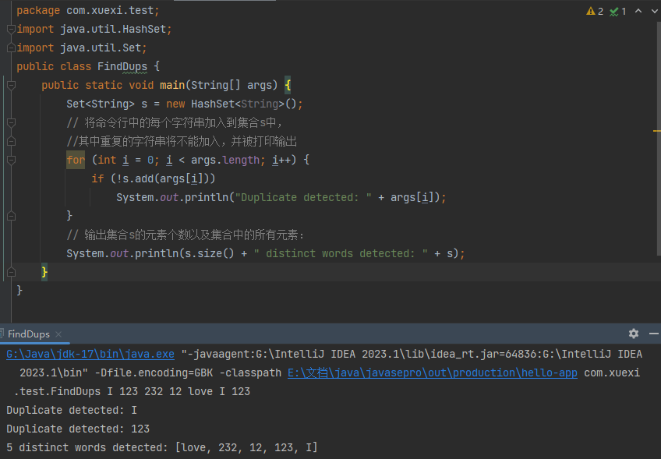
该程序导入的Set接口，通过声明一个Set接口s引用了一个实例化的HashSet对象。s用于存储字符串，由于是Hashset类型，不允许有重复的元素。该程序把命令行参数中的字符串依次加入s中。如果s中已经加入过相同的元素，add()方法就会返回false，则输出重复的元素。最后输出s中所有加入的字符串元素。该程序输入的参数为：I 123 232 12 love I 123。输出重复的：I 123.s的元素有:love 232 12 123 I
P70
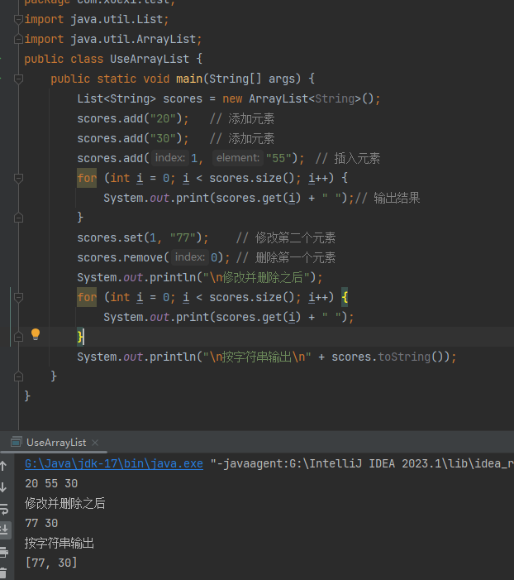
在main方法中，程序使用了ArrayList这个动态数组来存储一系列的字符串分数（。程序的主要操作包括添加、插入、修改、删除列表中的元素，并通过遍历和toString方法输出列表的内容。程序首先导入了List接口和ArrayList类，在main方法中，创建了一个名为scores的ArrayList对象，用于存储分数。通过调用add方法，程序向scores列表中添加了两个元素："20"和"30"。在第二个位置插入了新元素"55"。使用for循环和get方法输出每个元素的值。此时输出为："20 55 30"。使用set方法将索引为1的元素（即"55"）修改为"77"，并使用remove方法删除了索引为0的元素（即"20"）。再次使用for循环和get方法遍历列表并输出修改后的元素值。此时输出为："55 77"。最后，使用toString方法将整个列表转换为一个字符串，并输出,输出的字符串形式为："[55, 77]"。

P74
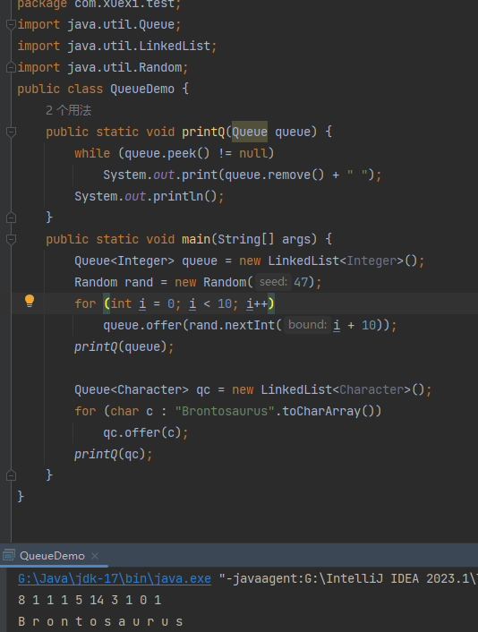
在QueueDemo类中，该程序使用Java的Queue接口及其LinkedList实现创建和操作队列。先定义了一个静态方法printQ，通过循环使用remove方法移除并打印队列中的元素，直到队列为空。在main方法中，程序初始化了两个不同类型的队列：一个用于存储整数，另一个用于存储字符。使用Random类生成随机数并添加到整数队列中，同时直接遍历字符串并将字符添加到字符队列中。之后，程序调用printQ方法分别打印这两个队列的内容。

P79
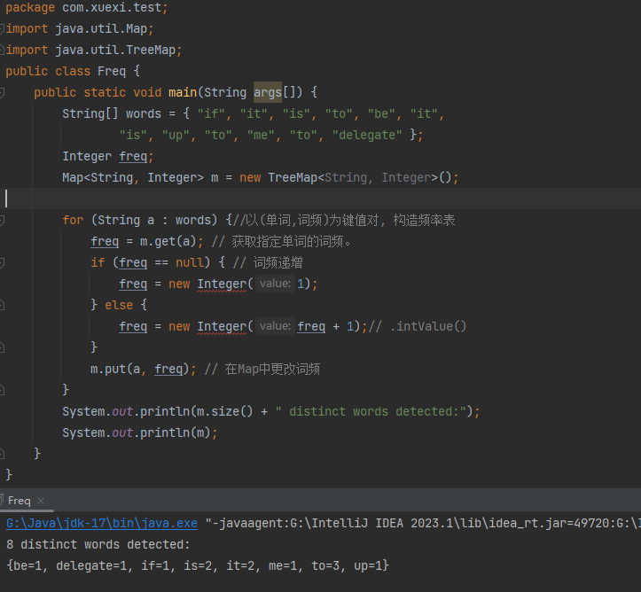
在Freq类中，该程序通过遍历一个字符串数组words，使用TreeMap数据结构来构建一个单词频率表。对于数组中的每个单词，程序检查它是否已存在于TreeMap映射中。如果该单词不存在，则将其添加为键，并关联一个初始词频值1；如果单词已存在，则将其对应的词频值递增。最终，程序输出检测到的不同单词的数量，并打印整个单词频率表，以展示每个单词及其在数组中出现的次数。通过这种方式，该程序展示了如何使用Map接口（特别是TreeMap实现）来高效地统计和存储一组数据的频率信息。

P81
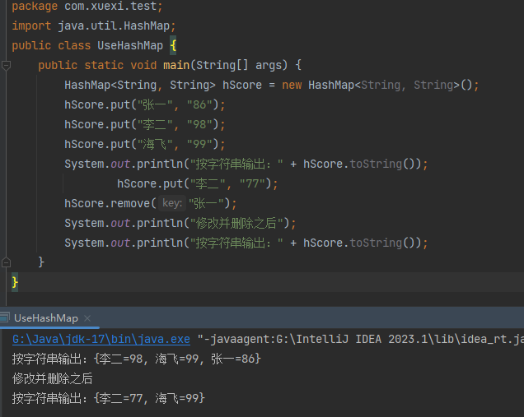
在UseHashMap类中，程序通过HashMap数据结构实现了一个简单的分数记录系统。首先，初始化了一个名为hScore的HashMap对象，其键为学生姓名（字符串类型），值为对应的分数（字符串类型）。程序接着通过put方法添加了三名学生的分数信息。随后，使用toString方法将HashMap的内容转换为字符串并打印出来，展示了初始的分数记录。之后，程序修改了"李二"的分数，并通过remove方法删除了"张一"的分数记录。最后，再次使用toString方法打印出修改并删除后的分数记录。

P83
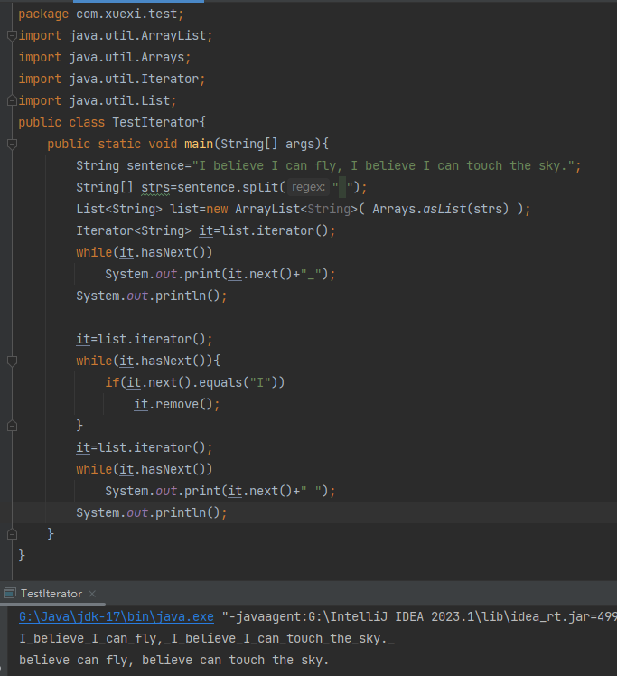
在TestIterator类中，程序通过ArrayList和Iterator接口展示了如何使用迭代器来遍历和修改列表元素。首先，程序将一个包含多个单词的字符串通过空格分割为单词数组，并将该数组转换为ArrayList列表。然后，程序创建了一个迭代器对象it，用于遍历列表中的每个单词，并通过hasNext()方法检查是否还有下一个元素，以及next()方法获取并打印当前元素，元素之间用下划线分隔。接着，程序重新初始化迭代器，并遍历列表，检查每个单词是否等于"I"，如果等于则使用迭代器的remove()方法移除该单词。最后，程序再次初始化迭代器并遍历修改后的列表，打印出剩余的单词，单词之间用空格分隔。

P94
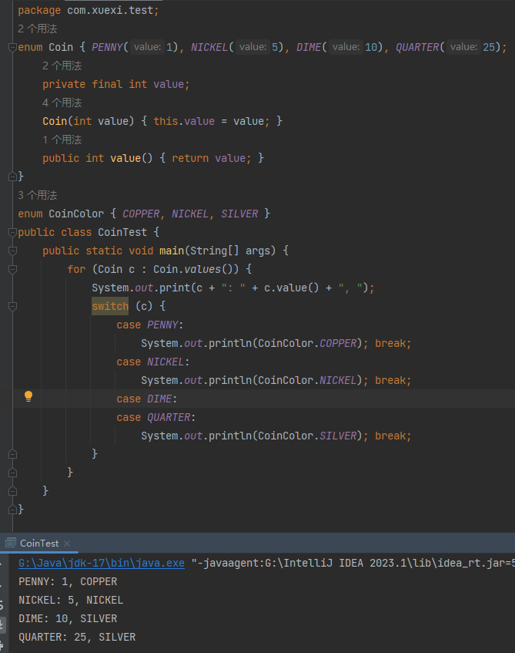
在CoinTest类中，程序定义了两个枚举类型：Coin和CoinColor。Coin枚举表示不同面值的硬币，包括美分（1）、镍币（5）、一角（10）和四分之一元（25），并存储了每个硬币的面值。CoinColor枚举则代表硬币的颜色，包括铜色、镍色和银色。在main方法中，程序使用了增强的for循环遍历Coin枚举的所有值，并打印出每个硬币的面值及其对应的颜色。通过switch语句，程序根据硬币的类型判断并打印出相应的颜色。
P99
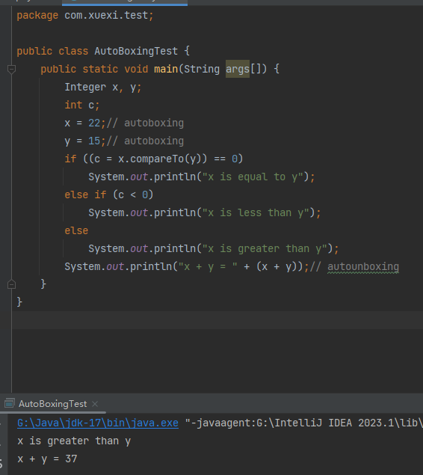
在AutoBoxingTest类中，展示了Java中autoboxing和autounboxing机制。程序首先声明了两个Integer类型的对象x和y以及一个int类型的变量c。通过autoboxing，程序将两个整数字面量22和15直接赋值给Integer类型的对象x和y。随后，使用compareTo方法比较x和y的大小，并将结果存储在int类型的变量c中。根据c的值，程序通过条件语句输出x和y的大小关系。最后，程序通过autounboxing将x和y的Integer对象相加，并转换为int类型的和，然后输出这个和。这个示例清晰地展示了Java中基本数据类型与包装类之间的自动转换机制，

